ICS 59.080.40
CCS P41

T/CNLIC
中国轻工业联合会团体标准
T/CNLIC ××××—20XX

软体聚氯乙烯集雨蓄水窖
Soft PVC rainwater collection and storage cellar

2023年11月

20xx - ×× - ××发布
20xx - ×× - ××实施
中国轻工业联合会
佛山市高明区高分子材料产业协会 发布

前 言
本文件按照GB/T 1.1－2020《标准化工作导则 第1部分：标准化文件的结构和起草规则》的规定起草。
本文件由中国轻工业联合会、佛山市高明区高分子材料产业协会提出。
本文件由全国塑料制品标准化技术委员会（SAC/TC 48）归口。
本文件主要起草单位：国机亿龙（佛山）节能灌溉科技有限公司
本文件参与起草单位：
本文件主要起草人：
本文件为首次发布。

引 言
本文件的发布机构提请注意，申明符合本文件时，可能涉及到6.2，6.4和附录B与结构相关的专利的使用。
本文件的发布机构对于该专利的真实性、有效性和范围无任何立场。
该专利持有人已向本文件的发布机构承诺，他同意同任何申请人在合理且无歧视的条款和条件下，就专利授权许可进行谈判。该专利持有人的申明已在本文件的发布机构备案。相关信息可以通过以下联系方式获得：
专利持有人姓名：广东中联新材科技有限公司
地址：510627 广东省 广东省江门市蓬江区杜阮镇上巷村黄泥坑工业区A3号厂房
专利持有人姓名：国机亿龙（佛山）节能灌溉科技有限公司
地址：518500 广东省 广东省佛山市高明区荷城街道高明大道东路362号108之4A
请注意除上述专利外，本文件的某些内容仍可能涉及专利。本文件的发布机构不承担识别专利的责任。

软体聚氯乙烯集雨蓄水窖
- 范围
本文件规定软体聚氯乙烯（PVC）集雨蓄水窖膜材(以下简称水窖膜材)和水窖的分类，结构、规格、要求、试验方法、检验规则及标志、包装、运输、贮存和安装等，还包括智能检测仪的结构和技术参数。
本文件适用于以软体聚氯乙烯水窖膜材为主要材料，采用高频或热风热合方法制作的，具有雨水收集和蓄存功能的软体水窖，同时还具有对水窖水位、水温及水质监测等功能,主要用于干旱地区农田灌溉和牲畜饮用水的贮存与供给。

2 规范性引用文件
下列文件中的内容通过文中的规范性引用而构成对本文件必不可少的条款。其中，注日期的引用文件，仅该日期对应的版本适用于本文件。不注日期的引用文件，其最新版本（包括所有的修改单）适用于本文件。
GB/T 2828.1-2012 计数抽样检验程序 第一部分：按接受质量限（AQL）检索的逐批检验抽样计划GB/T 2918-1998 塑料试样状态调节和试验的标准环境
GB/T 8948-2008 聚氯乙烯人造革
GB/T 18244-2000 建筑防水材料老化试验方法
GB/T 24128-2018 塑料 塑料防霉剂的防霉效果评估
HG/T 3050.1-2001 橡胶或塑料涂覆织物 整卷特性的测定 第1部分：测定长度、宽度和净质量的方法
HG/T 3050.2-2001 橡胶或塑料涂覆织物 整卷特性的测定 第2部分：测定单位面积的总质量、单位面积的涂覆质量和单位面积的底布质量的方法
NY/T 1699-2016 玻璃纤维增强塑料户用沼气池技术条件
QB/T 4042-2010 聚氯乙烯涂层膜材
QB/T 4396-2012 软体沼气池用聚氯乙烯涂覆织物膜材GB/T
QB/T 4397-2012 自洁型聚氯乙烯涂覆织物建筑膜材

3 术语和定义
下列术语和定义适用于本文件。

3.1
水窖water cellar
建于黄土高原等缺水或水味苦的地区，用于蓄存雨水，雪水的窖体。

3.2
集水面rainwater collection surface
收集雨水或雪水的表面。

4 水窖膜材
4.1 分类
水窖膜材是水窖的主要原材料。
水窖膜材按使用部位分为水窖袋体用和水窖集水面用，按耐低温性能分为A，和B两个型号。详见表1。
表1 水窖膜材的分类
类别 | 水窖袋体用 |  | 水窖集水面用
耐低温性能（℃） | -30 | -40 | -30 | -40
代号 | NBA | NBB | NSA | NSB

4.2 技术要求

4.2.1 规格
4.2.1.1 单位面积总质量及其平均偏差
单位面积总质量为1000g/m²。单位面积总质量平均偏差为±30g/m。
其他单位面积总质量由供需双方协商确定。
4.2.1.2 宽度及其宽度平均偏差
宽度为1.2m、2.0m和3.2m。宽度平均偏差为±5mm。
其他宽度由供需双方协商确定。
4.2.1.3 长度
每卷水窖膜材长度为100m，不允许负偏差。
其他长度由供需双方协商确定。
4.2.2 外观
水窖膜材要求表面涂层均匀平整，光泽一致，无脱落、无裂纹，折叠后无明显发白。集雨面用水窖膜材表面滑爽。
4.2.3 力学性能
水窖膜材力学性能应符合表2要求。
表2 水窖膜材的力学性能
项目 |  | 数值
拉伸强度， N/5cm | 经向 ≥ | 4000
拉伸强度， N/5cm | 纬向 ≥ | 3500
撕裂强度，Ｎ | 经向 ≥ | 650
撕裂强度，Ｎ | 纬向 ≥ | 550
剥离强度， N/5cm ≥ |  | 120

4.2.4 物理化学性能
水窖膜材物理化学性能应符合表3规定。
表3 水窖膜材的物理化学性能
项目 | NBA | NBB | NSA | NSB
耐低温性能 | -30℃无裂纹 | -40℃无裂纹 | -30℃无裂纹 | -40℃无裂纹
经向拉伸负荷保持率/ ﹪， ≥ | 90
热风焊接性 | 650℃×4.2 m/min条件，正背面焊接后，焊接达80%以上，基本可见基布层
防霉性能/级 | 不劣于1级
自洁性能/级 | ------ |  | 优于3级

4.2.5 耐候性能
水窖膜材的耐候性能应符合表4规定。

表4 水窖膜材耐候性能
项目 |  | NBA | NBB | NSA | NSB
耐候性能 | 时间/h | 4000
耐候性能 | 外观 | 无起泡、裂纹、分层、粘结和孔洞
耐候性能 | 经向拉伸负荷保持率/﹪ ≥ | 85
耐候性能 | 耐低温性能 | -25℃无裂纹 | -35℃无裂纹 | -25℃无裂纹 | -35℃无裂纹

5 智能监测仪
5.1 结构
如图1，智能监测仪由防爆、防水铸铝金属外壳、白色烤漆立杆与太阳能板组成，金属外壳漆面干净无划痕，有显示屏可视窗口，立杆长度为1米，漆面均匀光滑无划痕粉刺,完整无裂痕。
5.2 技术参数与功能特性
产品尺寸：220*220*1100mm
立杆尺寸：40mm*40mm*1000mm
太阳能板参数： 4.5W，220*140*5mm
供电方式 ：采用DC10.8V锂电池+太阳能板供电
续航：连续阴雨天30天
通讯方式 ：4G
监测指标：水位高度、水温，可扩展多种水质传感器。
水位测量范围：0～5M，测量精度： 1mm。
水温测量范围：-40℃～80℃，测量精度：0.1℃。
工作温度：-40℃～80℃，防尘防水等级为IP65。

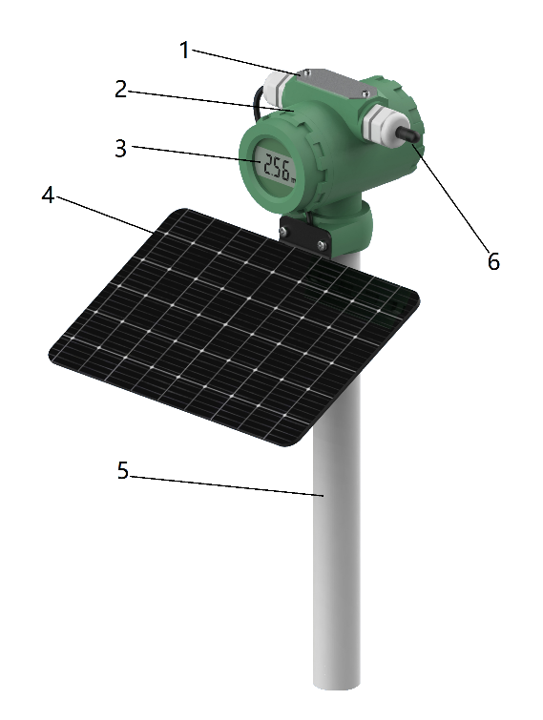
图1 智能监测仪
如图1所示，其中1-铭牌
2-金属外壳
3-显示屏窗口
4-太阳能板
5-立杆
6-4G天线

- 水窖
6.1 外观
水窖颜色和光泽应基本均匀一致。热合焊缝应连续，焊接宽度一致。集水面边，固定用扣眼间隔40～60cm。
6.2 分类
根据水窖集雨方式的不同，可分为集雨面式,集雨罩式和集雨棚式。其中集雨罩式是通过多个集雨罩的设立，快速收集更多的雨水，雨水收集效率充分提高，还可以净化雨水，适合于温室大棚。集雨棚式适合于果园，将多雨季节的雨水收集存储，满足果树不同生长周期的需求。
根据水窖窖体连接方式的不同，可分为一体式,分体式和一体分区式。其中分体式可以避免一体式水窖窖体过大带来的加工安装固定困难和易坍塌的缺陷，可以更灵活更有效地利用土地资源和地形。而一体分区式通过隔膜的设置，形成两个或多个区域，使不同水质的水得以分隔。

还有，为解决水窖长时间使用出现地集雨面松动和下沉，提出了防凹沉式水窖
6.3 规格
常规水窖容积是6,8,10 m³，集雨面面积是19.0,22.6,26.4㎡，见表5。
其他容积和集雨面面积由供需双方协商确定。
集雨罩式，集雨棚式，分体式，一体分区式和防凹沉式水窖的规格由供需双方协商确定。
表5 常规水窖的规格
编号 | 容积（m3） | 长×宽×高(m) | 集水面面积（㎡）
SGJSJ006 | 6 | 2.75×2×1.1 | 19.0
SGJSJ008 | 8 | 3.65×2×1.1 | 22.6
SGJSJ010 | 10 | 5.5×2×1.1 | 26.4

6.4 结构
6.4.1 常规一体埋地式集雨面式水窖的结构如下图2.

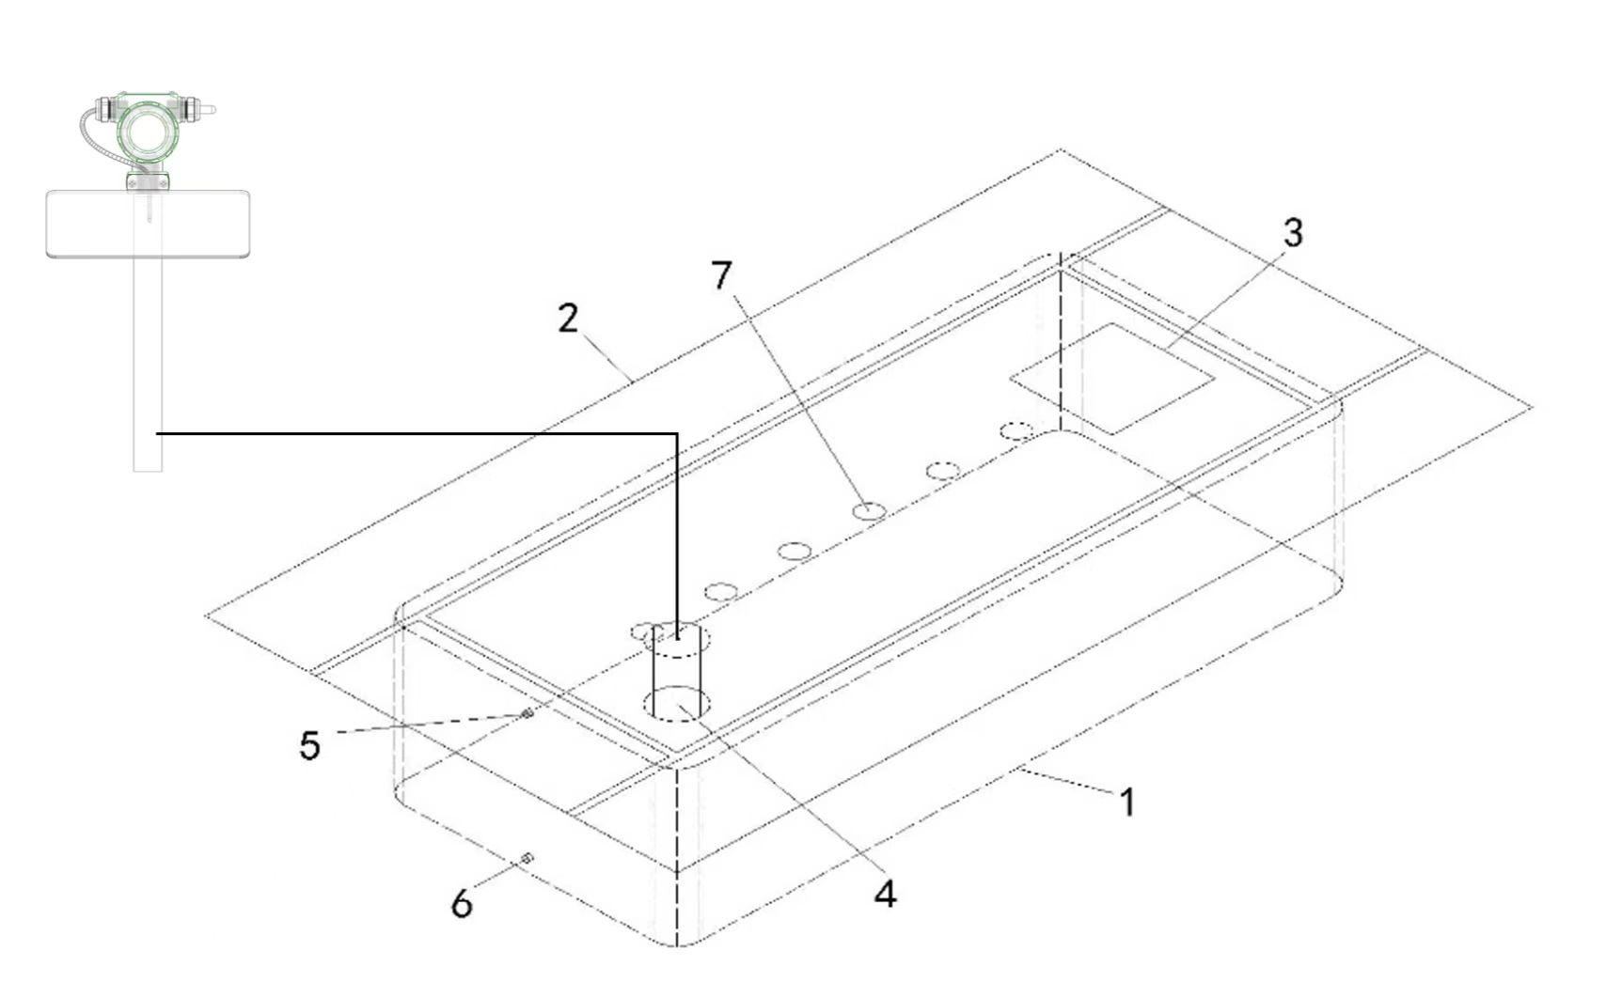
- 图2 常规一体集雨式水窖
常规一体埋地式水窖的结构如图2。
如图2所示，其中1-窖体
2-集雨面
3-天窗
4-袖口
5-溢水口
6-出水口
7-过滤进水口

8-智能监测仪
6.4.2 其他结构水窖
集雨罩式，集雨棚式，分体式，一体分区式和防凹沉式水窖结构示意图分别见附录B中图3，图4，图5，图6和图7.
6.5热合焊缝和连接口
水窖充气后，用肥皂水擦拭所有焊接缝和连接口，不允许产生连续气泡。
6.6 容积偏差
水窖容积偏差≤ 5﹪。
6.7 集雨面面积偏差
水窖集雨面面积偏差≤ 5﹪。
7.试验方法
7.1 试样状态调节和试验的环境
水窖膜材按GB/T 2918-1998规定的环境B：温度（23 ±2）℃，相对湿度（50 ±5）％条件下进行试样状态调节时间不少于24小时。
7.2 水窖膜材
7.2.1 规格
7.2.1.1 单位面积总质量及平均偏差
单位面积总质量按HG/T 3050.2-2001的规定进行。
7.2.1.2 宽度和宽度平均偏差
宽度按HG/T 3050.2-2001的规定进行。
7.2.1.3 长度
长度按GB/T 8948-2008的5.5的规定进行。
7.2.2 外观
外观在自然光或日光灯下距被测产品1m进行目测。
7.2.3 拉伸强度
按QB/T 4042-2010的5.5规定进行。
7.2.4 撕裂强度
按QB/T 4042-2010的5.6规定进行。
7.2.5 剥离强度
按QB/T 4042-2010的5.7规定进行。
7.2.6 热风焊接性能
按要求准备焊接水窖膜材，膜材宽度大于5cm即可。将热风焊接机温度设定为650℃，风压≥0.1MPa，在4.2 m/min速度下进行正背面焊接。待焊接部位充分冷却后，撕开检查。
7.2.7 耐温性能
7.2.7.1 耐低温性能
按QB/T 4042-2010的5.8规定进行。
7.2.7.2 经向拉伸负荷保持率
按QB/T 4042-2010的5.9规定进行。
7.2.8 防霉性能
按GB/T 24128-2018的规定进行。
7.2.9 自洁性能
按QB/T 4397-2012的附录A规定进行。
7.2.10 耐候性能
按GB/T 18244-2010的规定进行氙弧灯试验。照射时间为3500h（累计辐照能量约7000 KJ/㎡）。处理后的试验片在标准环境下放置24h，然后分别按6.4,6.5,6.8.1进行试验。
7.3 水窖
7.3.1 外观
外观在自然光或日光灯下距被测产品1m进行目测。
7.3.2 热合焊缝和连接口
将水窖集水面其中一个进水口用连接管连接通水后的U型管压力计，水窖出水管口和集水面其余进水口密封好。之后向水窖内充气，当气压表数值升至约 1.0kPa～1.4 kPa即 10cm～14cm水柱的气压规定范围时，窖体明显鼓胀后，停止充气，立即用肥皂水涂抹，检查各连接口和热合焊缝。
7.3.3 容积偏差
按NY/T 1699-2016中7.3.1的规定，用分度值1mm的卷尺测量水窖窖体的各项尺寸，计算出容积。并与标称水窖容积比较，计算出容积偏差。
7.3.4 集雨面面积偏差
按NY/T 1699-2016中7.3.1的规定，用分度值1mm的卷尺测量水窖接雨面各项尺寸，计算出集水面积。并与标称水窖集水面积比较，计算出集水面面积偏差。
8.检验规则
8.1 水窖膜材
8.1.1 组批与抽样
水窖膜材产品应按批验收，同一配方、同一工艺、同一类别和同一规格的产品为一批,每批数量不超过20000㎡。抽样按产品卷数数量随机抽取5％。
8.2 进出厂检验
8.2.1 进出厂检验项目
进出厂项目为除耐低温性能，防霉性和耐候性外，第4章全部要求。
8.2.2 判定规则
若有不合格时，则对该批产品中重新双倍取样，对不合格项进行复检，复检结果全部合格则判该批检验合格，如仍有不合格项，则判该批产品不合格。
8.3 水窖
8.3.1 组批与抽样
同一日期，同一批次材料生产的同规格的水窖为一批，每批产品不超过100个。抽样按产品数量随机抽取5％。
8.3.2 检验

8.3.2.1 出厂检验和型式检验
出厂检验和型式检验项目为第6章全部要求。
8.3.2.2 判定规则
若有不合格时，则对该批产品中重新双倍取样，对不合格项进行复检，复检结果全部合格则判该批检验合格，如仍有不合格项，则判该批产品不合格。
9.标志、包装、运输和贮存
9.1 标志
水窖出厂时，每个包装应附有合格证，并标明：

a）生产厂名、厂址；

b）产品名称、规格；
c）生产日期、水窖编号；
d）执行标准编号；
e）检验员章。
9.2 包装
水窖按一定顺序折叠整齐后，用聚氯乙烯涂层布边角料制作的柔性袋包装，并缝纫封口。
9.3 贮存
水窖应存放在通风，阴凉，干燥的仓库内，不得靠近热源和腐蚀性介质。产品自生产之日起保质期为二年。
10. 安装
水窖的安装按附录A规定进行。

（规范性附录）
水窖安装规程
  - 选址
根据现场环境选择合适的场地。如安装在坡地，则利用坡向安装出水管。
A.2 画开挖线
按水窖的长宽画开挖线线。其中，大蓬水窖的四边要放量1.1米，预留足够的接水面。
A.3 挖池
比开挖线小10厘米左右，可以用机械化设备作业，然后人工修整至开挖线，并且要保证壁面和底部平整。同时，从池体上沿着地平面向外向四周培土并夯实成宽度20～80厘米，高度20厘米的坡度，一方面有利于承接雨水，同时防止水窖四周的泥土遇雨水后堵塞过滤孔。
A.4 安装
A.4.1 打开水窖包装袋，按照出水口口方向逐层打开，四角和四边拉平整，并连接出水管，装水阀.
A.4.2 用鼓风机对窖体进行充气，使窖体充分膨胀。
A.4.3 将窖体放入池中，固定将水窖袋体四周的D型环栓绳，并用铝钉固定在池体四周60-80厘米，在绳子拉紧后D型环在池边下20厘米。
A.4.4 展开带有扣眼的水窖集雨面，将集雨面覆盖在堆制的斜坡面上，两侧同时拉紧。必要时。可用拉紧器协助，并用铝钉将扣眼固定在地面。
A.4.5 在水窑周围挖30—50公分排水沟，保证水窖不受外围的水冲塌。
A.4.6 水窖安装防护围栏，做必要警示，清洁水窖集雨面上的杂物。

(资料性附录)
其他结构水窖

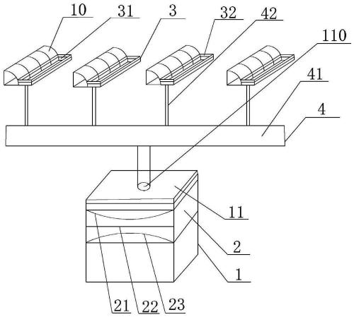

图3 集雨罩式水窖示意图
如图3所示，其中1-窖体
2-净化组件
3-集雨罩
4-雨水管
10-温室大棚
11-水窖盖
21-曲面粗滤网
22-水平滤网
23-曲面细滤网
31-集雨腔
32-集雨帘
41-主管
42-支管
110-进水口

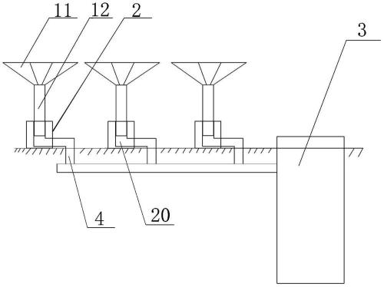

图4 集雨棚式水窖示意图
如图4所示，其中2-净化组件
3-集雨罩
4-雨水管
10-温室大棚
11-水窖盖
12-曲面粗滤网
20-水平滤网

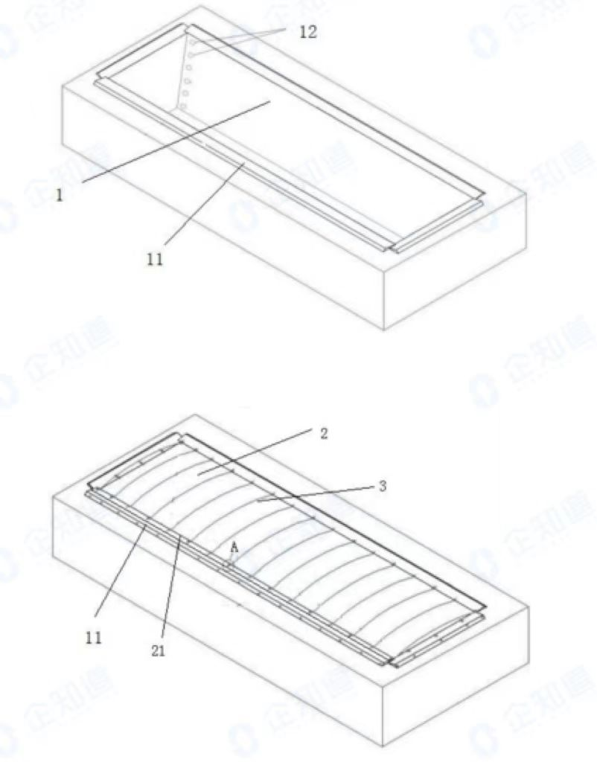

图5 分体式水窖示意图
如图5所示，其中 1-蓄水袋
2-集雨面
3-硬质金属管
11-蓄水袋连接端面
12-扣眼，固定用
21-集雨面连接端面

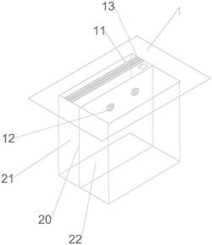

图6 一体分区式水窖示意图
如图6所示，其中11-第一进水口
12-第二进水口
13-天窗
20-隔膜
21-第一储水腔
22-第二储水腔

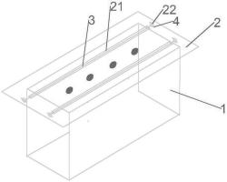

图7 防凹沉式水窖示意图
如图7所示，其中1-窖体
2-接雨面
3-钢丝绳
4-长T钉
21-裤套
22-扣眼

_________________________________

